CONTROL DE MODIFICACIONES

REV. NO. | FECHA | PUESTO DE  QUIEN SOLICITÓ | MOTIVO
1 | 08-OCT-2025 | JUAN DE DIOS ALFREDO PEREZ BUSTAMANTE | DOCUMENTACIÓN DE PROCESOS

CONTROL DE REVISIONES Y AUTORIZACIONES

RESPONSABLE | PUESTO | FIRMA
ELABORÓ: Diego Eduardo Marquet Espinosa | Supervisor Almacén Inteligencia Operativa
REVISÓ: Juan De Dios Pérez Bustamante | Jefe Datos Maestros Logística
AUTORIZÓ: Héctor Fabian Duran | Subdirector Distribución y Almacén

- OBJETIVO

Asegurar la correcta gestión y entrega de documentación referente al surtido de insumos en San Pablo CEDIS, mediante la asignación de actividades del surtido en sistema.

- ALCANCE

Aplica para Auxiliares Administrativos de Inteligencia Operativa

- DEFINICIONES

Acuse: Documento de validación para la entrega de producto especifico, el cual da visibilidad más exacta sobre lo que se surtió a cada farmacia.

Insumo: Producto utilizado por la farmacia y consultorios para uso interno.

- DESARROLLO

4.1. Identificar los datos principales (Documento de compras) ￼

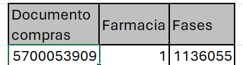

4.2. Ingresar al módulo de SCM en la transacción MON (Monitor)

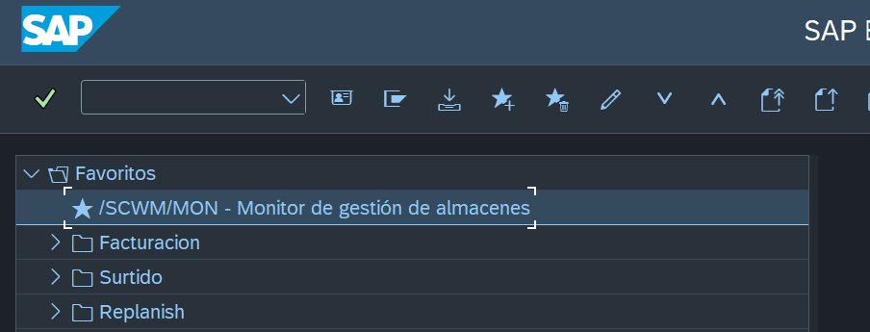

4.3. Ingresar Documento de compras en “Orden entrega de salidas”

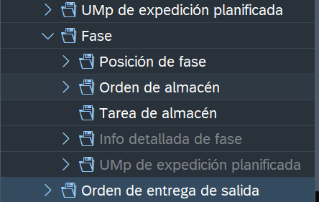

4.4. Ingresar Documento de compras en la celda “Pedido de compras”

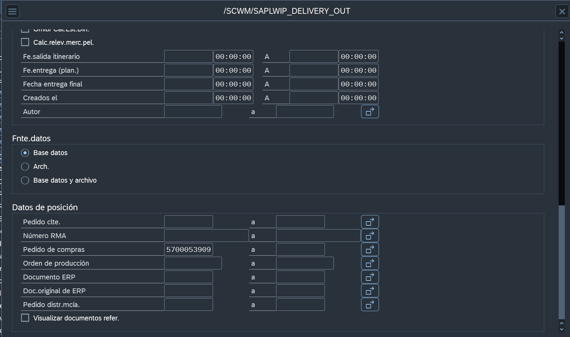

4.5. Seleccionar los documentos y oprimir la opción “PosOrdEntregSal”

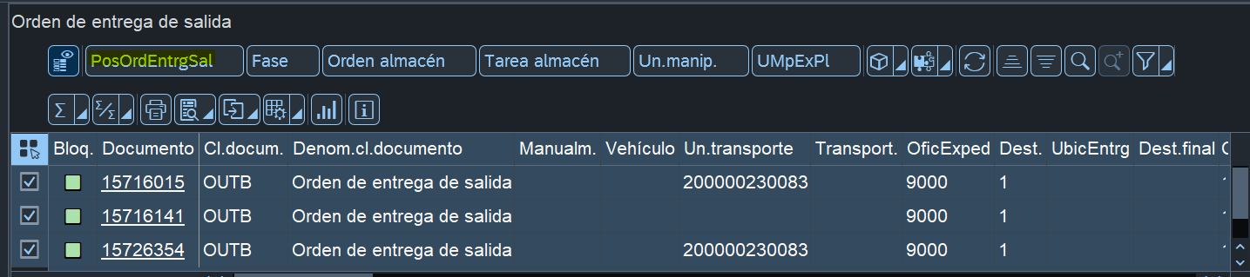

4.6. Nos despliega una pantalla en la parte inferior y seleccionaremos el Lyout “Insumos”

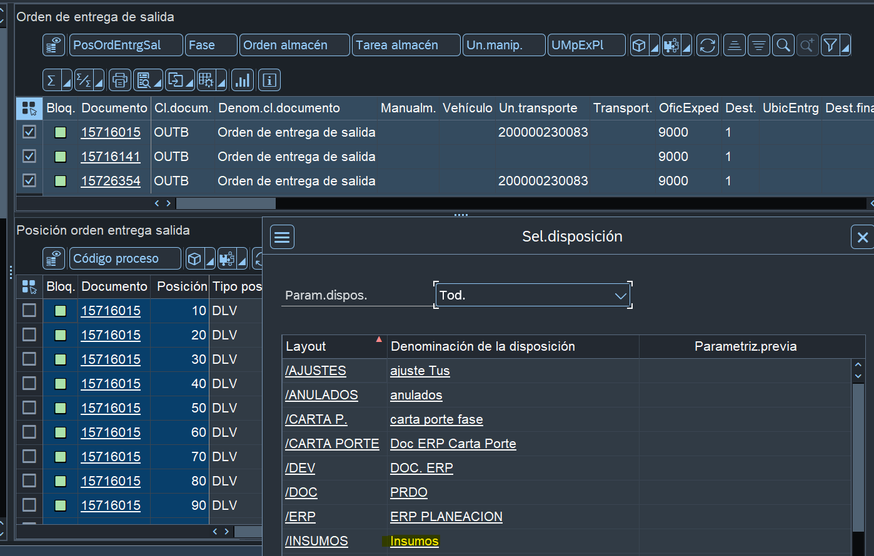

4.7. Layout Insumos, tomamos los datos desde Gr.consol. - Pedido

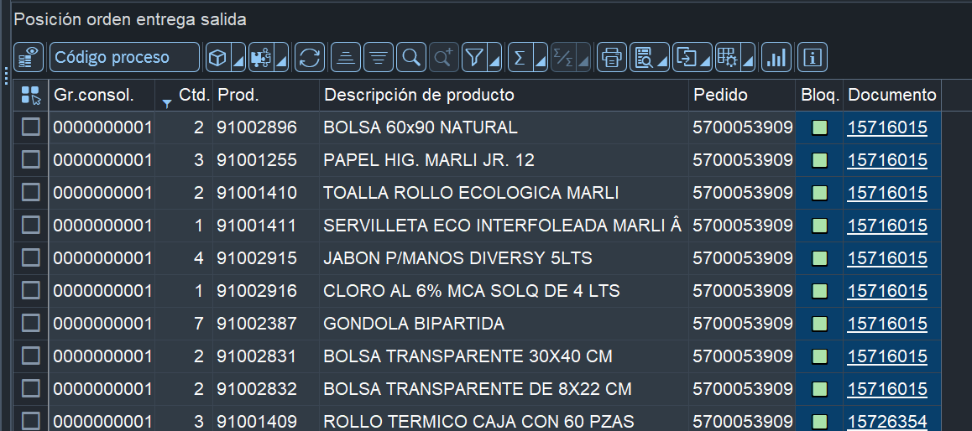

4.8. Abrimos el archivo “Acuses Insumos Master 1” el cual se encuentra en la siguiente ruta.

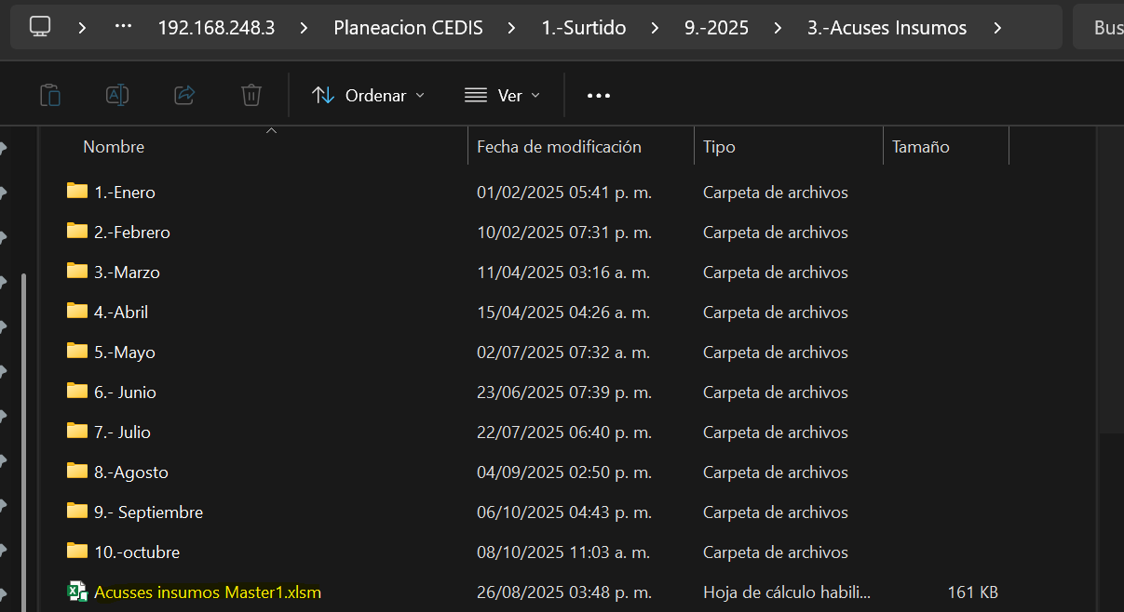

4.9. En la pestaña datos pegar de la columna Q al AC el rol de TU´S del día en curso.

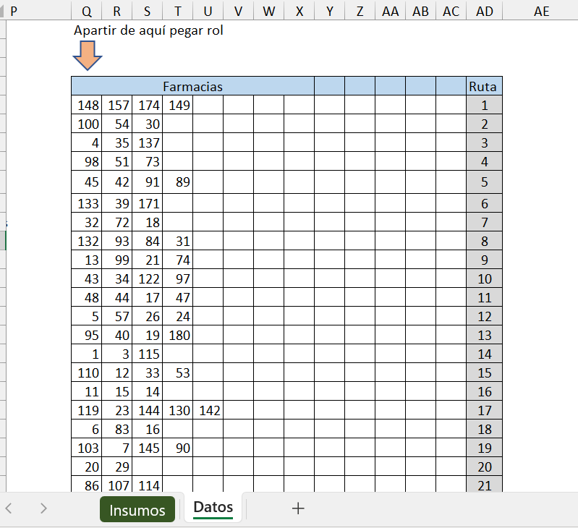

4.10. En la pestaña datos pegar la información que obtuvimos del layout de insumos

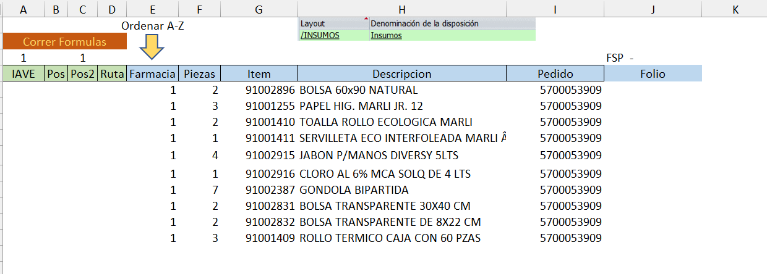

4.11. Seleccionar las formulas de las columnas A - D

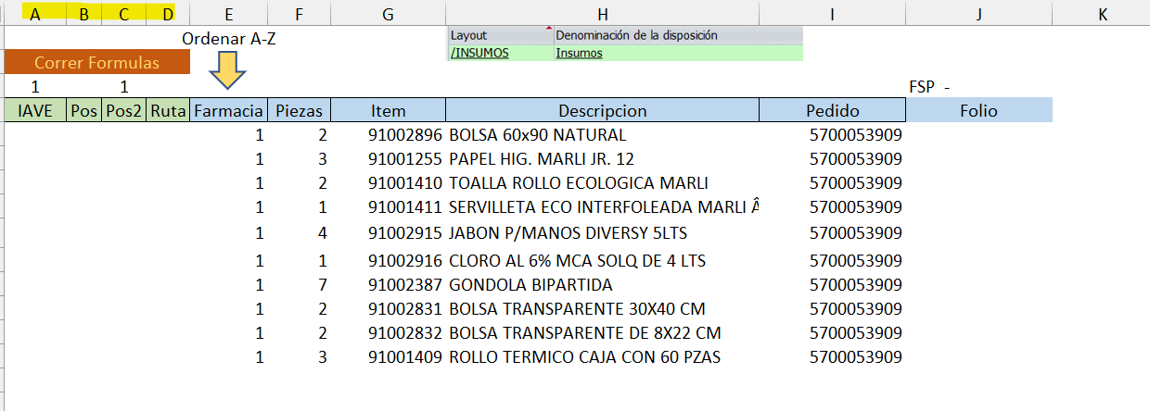

IMPORTANTE

- Ordenar de menor a mayor la columna “E” que es donde tenemos las farmacias, al realizar este orden acomoda las farmacias y quita duplicados de acuses.

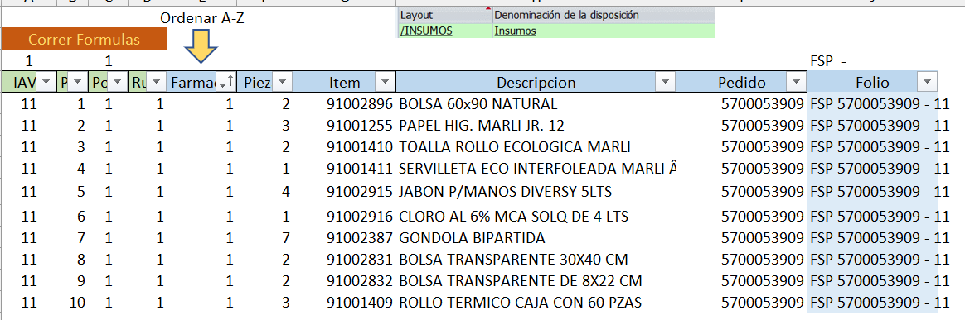

Ejemplo:

Sin aplicar el orden, genera más farmacias para impresión y recorre líneas generando duplicados, no podemos tener mas cantidad de farmacias que las que existen y las que tenemos en ruta.

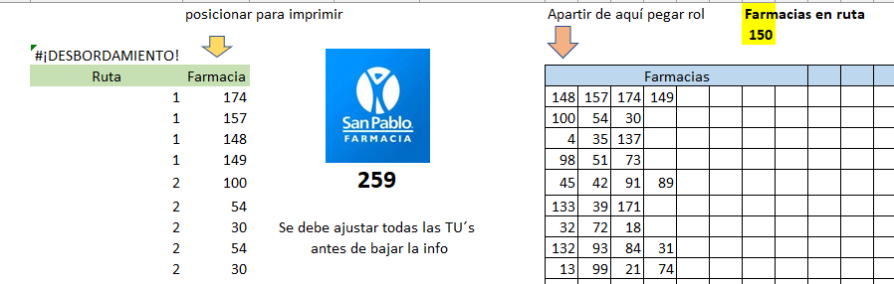
✖️

Aplicando el orden acomoda las farmacias de modo que no genere duplicados ni acuses erróneos.

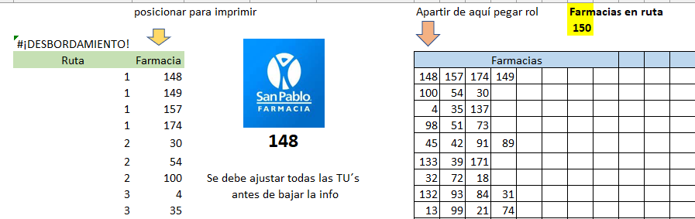
✔️✔️

4.12. Una vez que se genere el orden correcto vamos a correr la fórmula de la columna “J” la cual nos dará el folio.

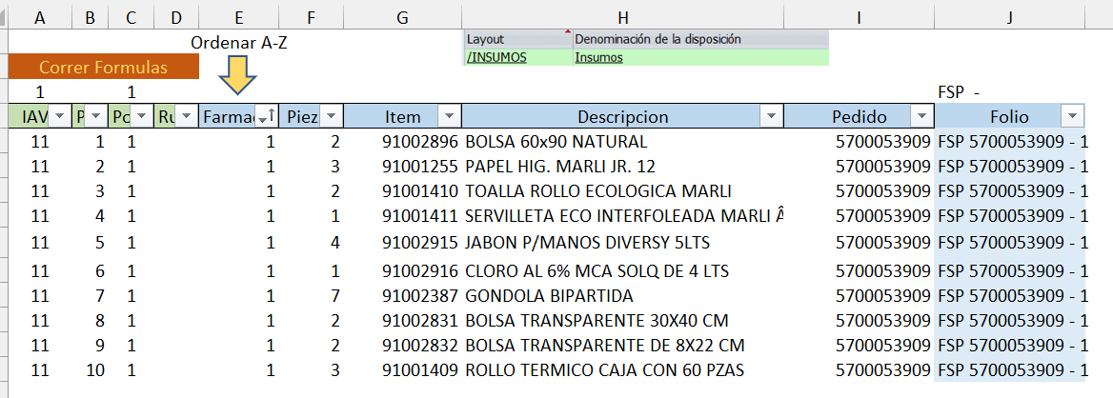

4.13. Nos posicionamos en la pestaña Insumos y seleccionamos con una cruz de acuerdo con el tipo de insumo que se surtió.

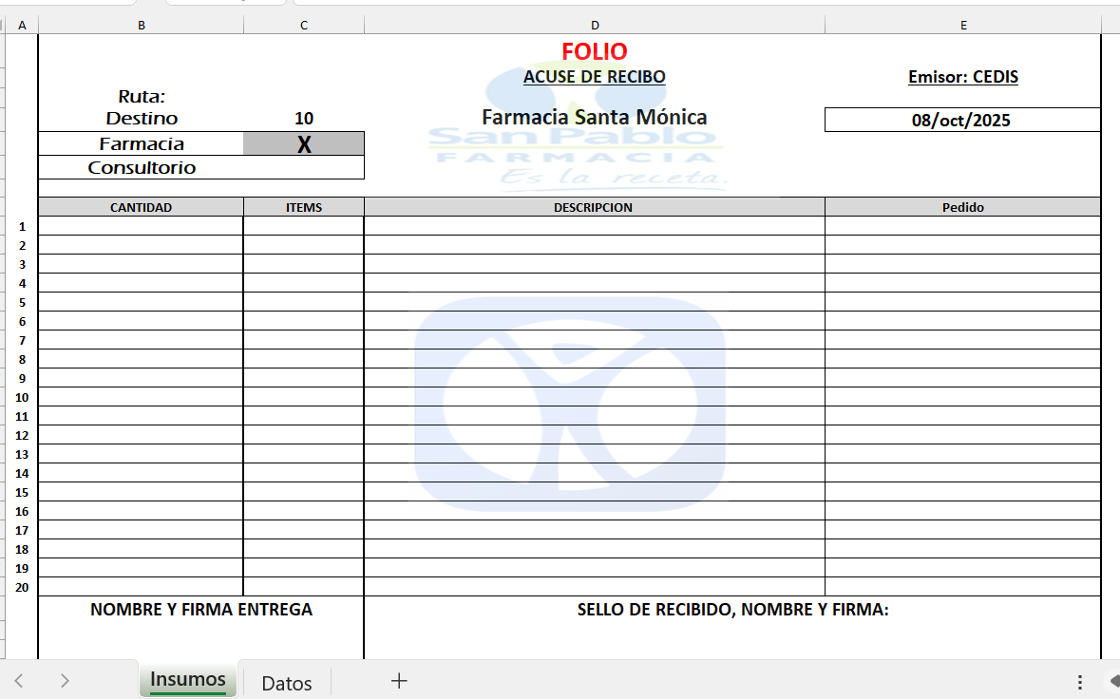

4.14. Regresamos a la pestaña “Datos” y nos posicionamos en la farmacia.

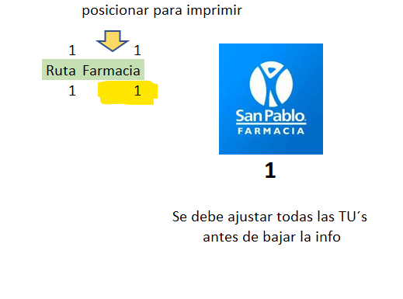
4.15. Seleccionamos el Logo de SPF y el número de farmacias a imprimir el cual coincide con el número de abajo.
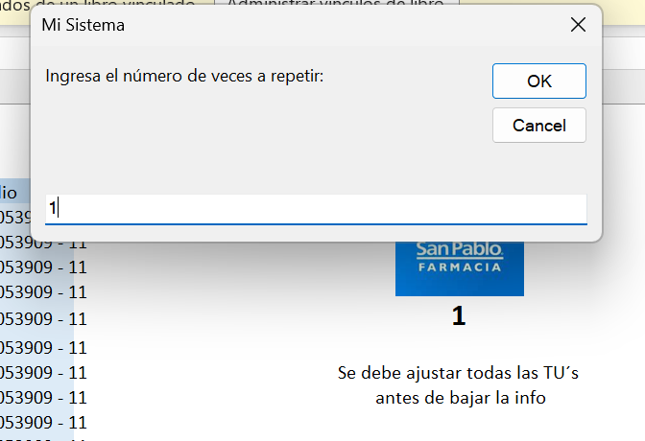

4.16. Una vez impresos se debe realizar el archivo para gestión y entrega de acuses con el mes en curso y tipo de insumo, así como se deberá colocar el nombre al momento de entregar y recibir.

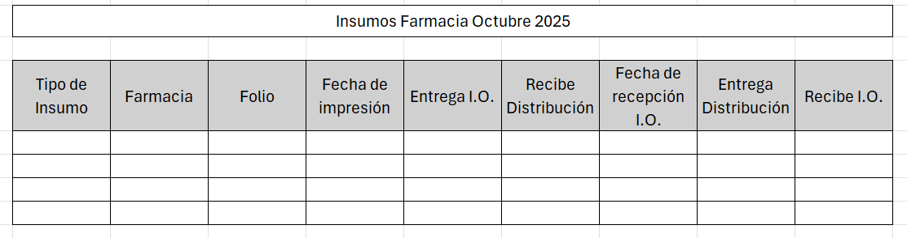

4.17. Por último

escanear ya firmados a los supervisores del área y resguardar en su carpeta correspondiente.

- REFERENCIAS

N/A

- DIAGRAMA DE FLUJO

